PROJETO INTERDISCIPLINAR DE BANCOS DE DADOS I, LINGUAGEM DE PROGRAMAÇÃO II E MODELAGEM DE DADOS II



Novembro/2025

Drakoria

Por
Mateus Teixeira Lírio
Pietro Leal

Novembro/2025

SUMÁRIO

1. INTRODUÇÃO 3
2. FERRAMENTAS UTILIZADAS 4
3. MODELAGEM DE DADOS 4
4. CÓDIGO SQL 4
5. LINGUAGEM DE PROGRAMAÇÃO (PYTHON): 4
6. DESAFIOS E SOLUÇÕES 4
7. CONCLUSÕES 5
8. REFERÊNCIAS 5

OBS: Os capítulos principais podem conter subitens, sendo necessário aplicar a formatação do estilo Título 2 e ao final atualizar o sumário. Procurem professores para ajudar nessa ação!

INTRODUÇÃO

Um breve relato do ambiente a ser trabalhado montando um texto único (em parágrafos) trazendo exemplos práticos.
A organização abaixo os ajudará a montar melhor a estrutura do texto:
- Contextualização do Tema:
Apresentar o contexto geral do sistema que estão desenvolvendo, descrevendo a importância do tema, como, por exemplo, a relevância de um sistema de controle de vendas ou de um sistema veterinário no cotidiano.
- Problema a ser resolvido:
Identificar uma problemática específica que o sistema visa resolver. Por exemplo, para um sistema de controle de merendas, pode ser a dificuldade de gerenciar estoque ou rastrear saída dos mantimentos.
- Objetivos do sistema: Geral e Específicos
É importante que expliquem por que escolheram esse tema em particular. O que os motivou? Que benefícios esperam trazer com o sistema desenvolvido?
- Exemplo de estrutura de Introdução para um Sistema de Controle de Merenda:
Contextualização:
"No contexto educacional, a alimentação saudável é fundamental para o desenvolvimento dos alunos, pois impacta diretamente na aprendizagem e na saúde. A merenda escolar desempenha um papel crucial na nutrição dos estudantes, especialmente em escolas públicas, onde muitos alunos dependem dessa refeição para garantir uma alimentação adequada durante o dia."

Problema:
"Entretanto, muitas escolas enfrentam desafios na gestão do estoque de alimentos, controle de cardápios e no acompanhamento da distribuição das refeições. Isso pode resultar em desperdício, falta de planejamento e dificuldades em atender às necessidades nutricionais dos alunos."

Objetivos:
"O presente projeto tem como objetivo desenvolver um sistema de controle de merenda que permita uma gestão eficiente dos recursos alimentares, facilitando o planejamento de cardápios, o monitoramento do estoque e a distribuição das refeições, garantindo assim que todos os alunos recebam uma alimentação adequada."

Justificativa:
"A escolha deste tema se justifica pela crescente necessidade de otimização na gestão das merendas escolares, contribuindo não apenas para a eficiência administrativa, mas também para a promoção de uma alimentação saudável e equilibrada entre os alunos, refletindo a importância de um ambiente escolar que valoriza a saúde e o bem-estar."

FERRAMENTAS UTILIZADAS
Principais ferramentas utilizadas:
- IDE Visual Studio Code
- Star UML
- Lucid Chart
- Visual Paradigma
- Tiled Map Editor

Bibliotecas utilizadas:
- attrs
- cffi
- pillow
- pycparser
- pyglet
- pymunk
- pytiled_parser
- typing_extensions
- dotenv
- python-dotenv
- greenlet
- SQLAlchemy
- pygame
- pytmx
Sistema de Gerenciamento de Banco de Dados: Nenhum.
Principais referências e fontes
https://kakele.io/pt-br
https://itch.io/game-assets/free

MODELAGEM DE DADOS
3.1 Definição de Requisitos funcionais e Não funcionais
Requisitos Funcionais:
- É necessário um IDE que suporte ambientes virtuais
- É necessário um desktop
- É necessário ter versões superiores ou iguals a 1.13 do python instalados no desktop
- É necessário instalar todas as dependências do arquivo “requirements.txt”
- O sistema deve permitir o usuário criar um jogador
- O sistema deve permitir que o jogador movimente o personagem, ataque monstros, realize missões, entre outros
- O sistema deve ter um sistema de configurações permitindo o usuário customizar determinados aspectos do jogo
- O sistema deve ter um sistema de inventario permitindo que o usuário armazene / use itens durante o jogo

Requisitos Não Funcionais:
- O sistema deve permitir que o jogador customize o personagem
- O sistema deve ter músicas em todas as interfaces
- O sistema deve ter efeitos sonoros ao realizar determinadas ações
3.2 Definição do Diagrama de Casos de Uso
3.3 Definição do Diagrama de Classe
3.4 Definição dos principais Diagramas de Sequências

CÓDIGO SQL
Apresentação do código SQL para a criação das tabelas com explicações sobre as escolhas feitas na modelagem do banco de dados.

LINGUAGEM DE PROGRAMAÇÃO (PYTHON):
Apresentação do código Python desenvolvido com explicações e comentários sobre as principais partes do código.
1° Código “Movement_Handler”
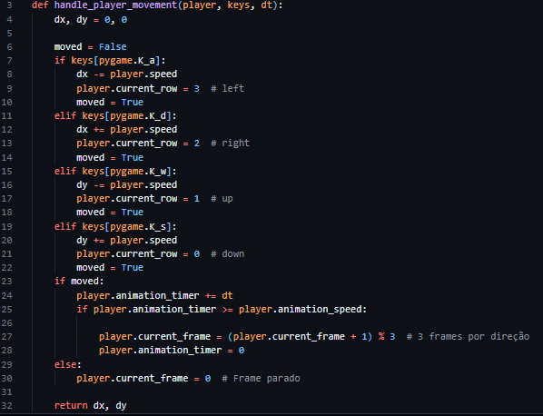
Consiste em um arquivo onde separei todas as funções relacionadas a movimentação do personagem dentro do jogo. A função “handle_player_movement” recebe os parâmetros: player que é uma classe que será abordada mais a frente, Keys que são as teclas pressionadas pelo usuário que foram capturadas pelo main.py, outra parte que será abordada mais a frente.
Sobre a função em si, ela começa declarando variáveis para o eixo x e y que possuem vital importância na movimentação do personagem, logo abaixo declaro moved como falso, essa variável é responsável por controlar o Sprite do personagem tendo como principal objetivo só mudar a imagem do boneco quando ele se mexer. Abaixo da declaração de variáveis temos IFs encadeados para cada uma das direções que o usuário pode mexer o boneco, quando o boneco é movido moved se torna True, entrando no segundo IF responsável por animar o boneco em si, permitindo que ele “ande” dentro do jogo ao invés de ser uma imagem statica.
Essa função trabalha lado a lado com a classe Player que é a uma versão da classe Personagem só que focada em trabalhar o boneco na tela do jogo e não lidar com informações do banco de dados.
2° Código “Views”
Arquivo responsável por concentrar todos os códigos referentes a telas do jogo. Devido ao seu tamanho, não abordarei ele detalhadamente. Porém, trata-se de um arquivo com diversas funções, cada um representando uma tela do jogo. Após serem definidas elas são chamadas no main.py.

3° Código “Map_Loader”
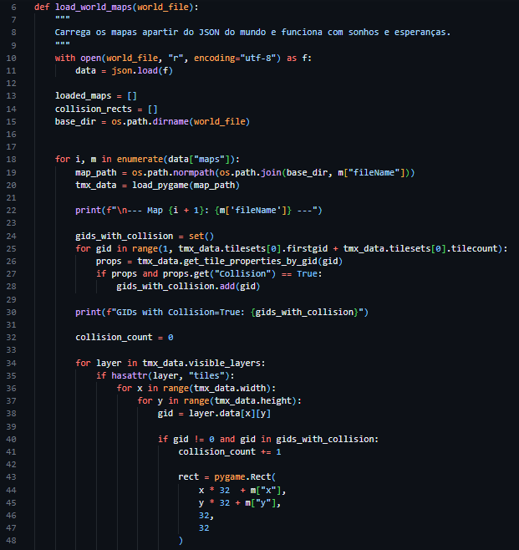
Arquivo responsável por converter os dados do Tiled Map Editor para uma versão que o pytmx possa interpretar. Eles são armazenados na variável loaded_maps, que é retornada e passada para o arquivo “Map_Renderer”. Outra variável importante é collision_rects, que também é uma lista que guarda tiles convertidos. Porém, somente os que possuem a propriedade de colisão como True, essa variável também é retornada e utilizada por outro código.

4° Código “Map_Renderer
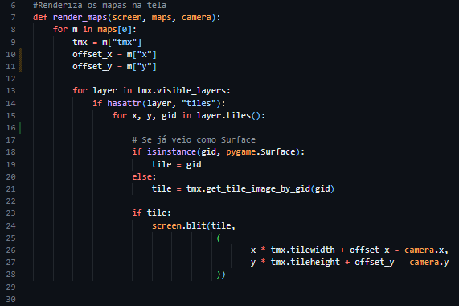
Arquivo responsável por pegas os dados convertidos pelo “Map_Loader” e desenhar eles na tela.

5° Código “Player_Handler”
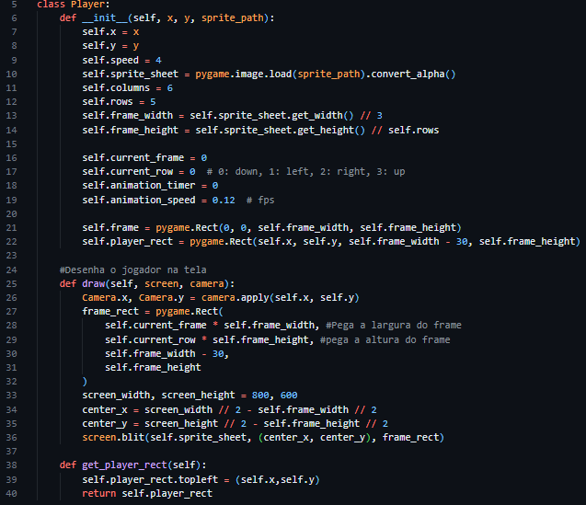
Conforme mencionado anteriormente, a classe Player é responsável por lidar com a parte de desenhar o personagem na tela. Ela possui diversos atributos, porem os principais são: x responsável por salvar a posição no eixo x do personagem; y responsável por salvar a posição y no eixo y; Sprite_path responsável por armazenar o caminho do Sprite do personagem.
Ela possui 2 funçoes:
- Draw: Função responsável por desenhar o personagem na tela, ela recebe ajuda do código da câmera para garantir que o personagem esteja sempre no centro da câmera.
- Get_player_rect: Função responsável por calcular o quadrado do personagem para o sistema de colisão

DESAFIOS E SOLUÇÕES
Descrição dos principais desafios enfrentados durante o desenvolvimento do projeto e como foram superados.

CONCLUSÕES
Reflexão sobre o que foi aprendido e a importância da integração das disciplinas, podendo conter sugestões para futuras melhorias no projeto desenvolvido.

REFERÊNCIAS
Utilizar as regras da ABNT.

REGRAS FORMATAÇÃO GERAL:
Fonte: Times New Roman, tamanho 12.
Espaçamento: 1,5 entre linhas.
Capítulos principais e Subitens: Estilo Negrito

